

**ESCUELA SUPERIOR POLITÉCNICA DEL LITORAL**

**INSTITUTO DE CIENCIAS MATEMÁTICAS**

**INGENIERÍA EN AUDITORÍA Y CONTADURÍA PÚBLICA AUTORIZADA**

**2 de febrero de 2011**

**MÉTODOS CUANTITATIVOS I SEGUNDA EVALUACIÓN**

**Nombre: …………………………………… Paralelo: …………**

**Firma: ……………………………………… # Matrícula: ………………**

**TEMA 1**

**VALOR: 10 puntos**

**a) Dado el número complejo $z=-27+0i$, obtenga y grafique en el plano complejo sus raíces cúbicas.**

**b) Identifique y grafique en el plano complejo el lugar geométrico definido por .**

**TEMA 2**

**Calcule los siguientes límites:**

**VALOR: 10 puntos**

**a)**

**b) **

**TEMA 3**

**Determine si la siguiente función es continua para todo número real:**

**VALOR: 5 puntos**



**TEMA 4**

**Utilizando la definición de derivada, demuestre que:, donde *n* es cualquier número racional diferente de cero.**

**VALOR: 5 puntos**

**TEMA 5**

**Obtenga la derivada requerida en cada literal:**

**VALOR: 10 puntos**

**a)  si **

**b) si **

**TEMA 6**

**Obtenga la ecuación de la recta tangente a la curva definida por  en el punto donde .**

**VALOR: 5 puntos**

**TEMA 7**

**Utilizando el Cálculo Diferencial, determine el valor aproximado de .**

**VALOR: 5 puntos**

**TEMA 8**

**Bosqueje la gráfica de la siguiente función de variable real:**



**VALOR : 10 puntos**

**Determinando previamente:**

1. **Dominio**
2. **Intersecciones con los ejes**
3. **Simetrías**
4. **Asíntotas**
5. **Puntos críticos**
6. **Monotonía**
7. **Valores extremos**
8. **Concavidad**
9. **Puntos de inflexión**
10. **Rango**

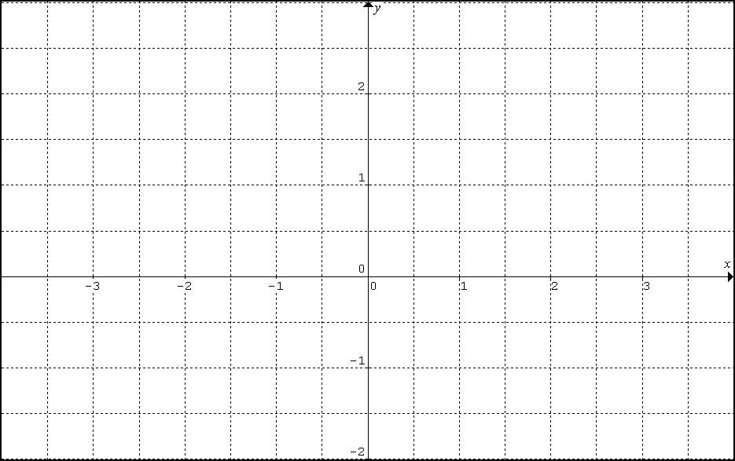

**TEMA 9**

**Una compañía fabrica equipos de sonido de alta fidelidad. Su función de costo anual en dólares está dada por: , donde *x* representa el número de equipos producidos por año. Si la función de precio en dólares es , determine:**

**VALOR : 10 puntos**

**a) La producción que maximiza la utilidad.**

**b) La utilidad máxima.**

**c) El costo medio al producir 100 equipos de sonido.**

**d) El costo marginal por producir el vigésimo quinto equipo de sonido.**

**TEMA 10**

**La ecuación de demanda de cierto artículo es  dólares donde *x* representa el número de unidades. Si se espera que en *t* meses el número de unidades sea , determine la razón de cambio del precio después de 5 meses. Interprete su respuesta.**

**VALOR : 5 puntos**